市南区特殊教育
专报

中英注意缺陷多动障碍（ADHD）实用干预技巧连续培训班（第一期）学习笔记（3月24日）
2016-03-25 关小佳
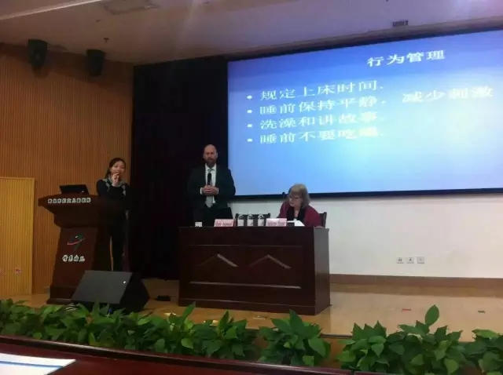
对ADHD孩子的行为管理：
当家庭中的孩子出现ADHD时，通常父母会有内疚感，我们会帮助父母来处理内疚感。通常母亲会特别容易内疚。比如昨天的孩子，她很容易就会得到玩具，她的父母也会很容易去满足她，主要是来自母亲的内疚感。而孩子会感觉到自己是不好的，就会有种低自尊，而低自尊就会让孩子陷入问题，孩子会感觉自己是被孤立的。我们要从这方面做很大的支持性工作，我们都会觉得很累，父母亲会感觉被浩劫了一样，特别是当孩子睡眠不好的时候，父母亲会不放心孩子，我们应该鼓励父母亲跟孩子有一段良好相处的时间。有ADHD的孩子会跟其他孩子竞争，特别是家里有兄弟姐妹的时候，这种孩子实际是在竞争父母的宠爱。
在家庭中需要一个对ADHD孩子管理的规则，他们也会经常忘记规则，我们要经常跟孩子达成一致。我们要让家庭成员都形成一致性。家庭中所有的成员都要遵守这个规则。我们昨天听到的那个孩子父亲是用打的方式，我们要让孩子“行动你所行动的，而不是行动你所要的”。比如我们可以让孩子在规定时间起床，规定时间吃早饭。我们让孩子重复这个指令很重要，我们把规则写下来也很重要。有时这个孩子不按时睡觉，是因为她们没准备好该什么时间睡觉，对睡眠不太多的孩子我们应该跟他们探讨“你该睡眠有多长？”我们要经常跟这些孩子商量到底该不该睡觉？到底要什么时间睡觉？可以让他们洗个澡，可以读一些故事。在英国会有一些父亲玩战争游戏，不建议这样，这会让孩子在睡前很兴奋。实际上光的刺激也会让孩子不睡觉，我们可以降低光的刺激。
还有孩子做作业的事情，这些孩子会经常把老师布置的作业忘记，也经常会说老师没布置作业，我们要经常跟孩子探讨做作业的时间，我们可以把作业分成小的任务让他们完成，要善于表扬他好的地方。与其他做错了去批评他，比他做对的时候表扬他，后者要比前者好9倍。但我们往往觉得责备更加有效。我们还应该给这些孩子多准备一些笔，因为这些孩子经常会把笔弄没有了，有时他自己也不知道会弄到哪里去了。我们遇到一些小的问题的时候，我们应该选择忽略，而不是强调。这往往很难做到，因为我们无法不生气，实际上让我们忽视这些问题是很困难的。当我们保持忽视的时候，他们的行为可能就有好转了，因为他们也不会真的选择一些危险的行为。我们选择忽视的时候不要发出声音，不要用眼睛看他，基本就是完全忽视。也可以引导他们分神，就是引导他们做另外的一些事情。当这个孩子真的被你引导着做了一些对的事情时，那你赶快表扬他。如果你一定要惩罚他，就一定要选择你能做到的事情。比如“我就不带你去度假了”，“不给你礼物了”之类的事情最好不要说，因为你仍会带他去度假，仍会给他礼物。相对于父母跟孩子让步而言，使用惩罚，是对父母比较差的一种方法。因为惩罚之后，你可能没有其它的方式。而惩罚之后你可能还要让他做，比如拿走他的电脑，拿走他的手机，你还会再给他。而这又让你再也没有其它的办法了。

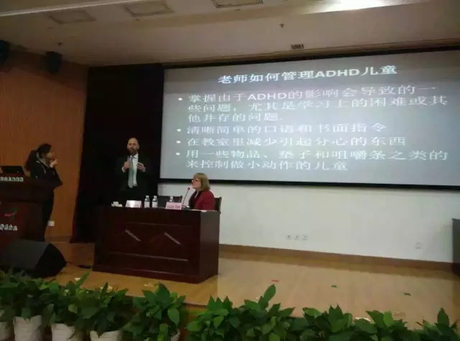
老师该如何处理ADHD孩子的问题：
ADHD的孩子会遇到学习障碍，有些是来自ADHD本身，有些是来自ADHD共生出来的问题。
他们会制造很多噪音，我们不知道这些噪音到底是因为发生了什么，这些孩子的生活就像噪音一样。实际上他们并不知道什么时候是对的时间，可以和老师进行谈话。他们会觉得自己很难对着老师或是全班去收到自己需要的指令。于是他们就会发出很多噪音，让很多人觉得很烦。我们在英国会把椅子下面绑一圈弹性的带子，让他们可以用脚踢着玩，还会减小噪音。如果是男孩子会让他坐在窗口，他会对窗外的车发生兴趣。我们会注重他的旁边坐着谁，一个良好的同伴，愿意跟他们交朋友是很好的。
有时他们动的时候比不动的时候注意力要好，我们总是不让他们动，会打断他们的注意。如果他们感觉身边的大人都会跟他来讨论一些措施，会让他们感觉很安全。在学校里我们可以经常关注他们整理自己的铅笔或是自己的书本，可以让他们列出一个对未来的计划表。就像父母那样管理行为。
还有一些原则性的，比如鼓励、表扬。这个过程和父母管理孩子是一样的。其实在学校里做到对他们的一些行为忽略比在家里还要困难。在我们英国的学校里会为这些孩子引进一些课程，我们会在上课前让这些孩子在操场上跑跳一会，我们会让孩子进行一些适当的饮食，因为他们跑跳以后会感到饿，总不能让他们饿着肚子学习。这在中国很容易做到，因为中国菜很好吃。我们也可以给这些孩子安排早餐，因为这些孩子运动量会比较大，我们得保证他们不会饿。我们会这样建议孩子："你会不会影响你的朋友？""这会伤害到他们吗？"……

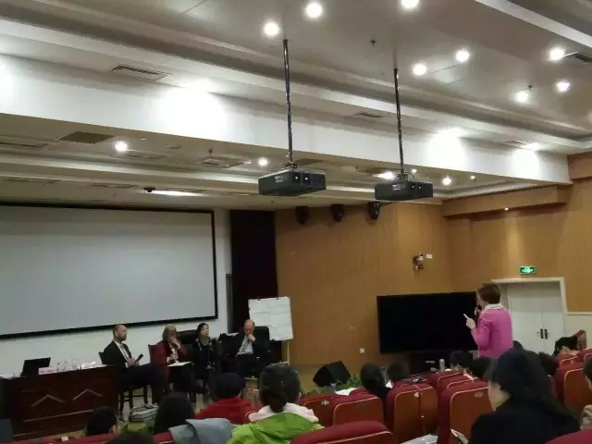

对家长的问题的讨论：
妈妈：孩子做数学题时总是粗心，检查了几遍也检查不出来，父亲就让他把这道题做十遍，这时孩子就坐在地下哭，压抑的喘不上气来。我就把他的父亲赶走了，我就让孩子躺下。这时爸爸试图进来打开音乐帮他缓解，但是只要爸爸一踏进房门，他就又开始喧嚣。
老师：他几岁？
妈妈：10岁
老师：对ADHD的孩子，自尊心更容易受挫，他对他的失败感到受伤，开始责备他的父亲。但我因为他检查了一遍又一遍，我对他的印象是，他十分的努力。这个时候我们可以尝试一种方式，就是干脆停下来，等他再回来的时候他会想出来，爸爸让他做了一遍又一遍实际上是无效的。
老师：当孩子越来越长大的时候，让他一个人静下来面对会更好一些，其实数学学科对很多人都是困难的。那个时候，他的大脑血液都流到前额叶上，大脑充血的状态很难解决问题。让他离开一会，过一会再回来解决问题是对的。往往我们发现数学不好的学生学习乐器比不断做题提高更快些。你在当时可能真的做不了什么，因为那个时候父亲的大脑也是热的，你可以在这件事情过去以后再讨论如何避免这类事情。
妈妈：我经常发现孩子的状态跟父亲十分相似。
老师：其实我的妻子也经常认为，管理自己的孩子和管理自己丈夫是一回事。
老师：这个时候你走开其实是有益的，我们应该善于跟孩子谈判，有时你要孩子9点到家，孩子说要10点到家，最后往往达成的一致是9点半到家。所以，有时我们离开是有用的，接下来我们可以处理自己的压力，这对孩子处理压力也是有用的。孩子处理压力的方式往往就是找同伴聊天。往往我们处理ADHD的时候，就是他们自身那些好的方面在起作用。（示意看屏幕）
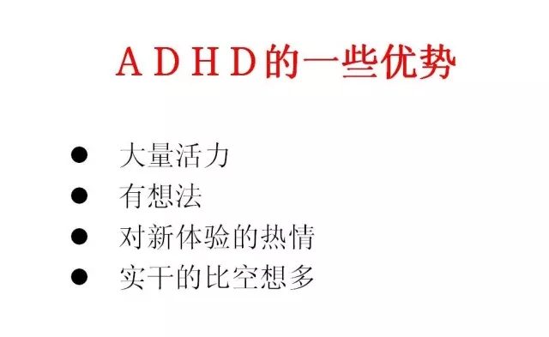

今天培训的几点感受：
系统的培训对ADHD儿童的干预与理解，通过活动，体会这些孩子的感受（这一部分最有触动）。关于患有ADHD的儿童，无论父母还是老师可能都需要给予更多的接纳与包容。无论是治疗还是干预，单靠一方面的力量都难以完成，只有医生、咨询师、老师的一致性的通力合作，对孩子的帮助才会更有效。
越简单越难以做到……
——熊晓莹
